國立中興大學
食品安全研究所

碩士班學位考試
申請手冊

食安所碩士班學位考試申請流程

食安所碩士生學位考試資料申請說明

一、 資料準備說明：

※線上系統登錄上傳：(請參閱 P9-10)

(1)登錄『臺灣學術倫理教育資源中心』完成課程。
(2)登錄【教務資訊系統】【畢業離校】【學位考試系統】。

※紙本資料方面：(請於口試前 20 天送至所辦，亦須配合本所規定收件梯次時間)
(請參閱 P6-8)

(1)碩士班論文考試申請書
(電子檔請寄一份至所辦email: ifs@nchu.edu.tw)
(2)教師擔任碩士班研究生論文口試明細表及聘函

※所辦公室登記借用口試地點

二、如何『下載紙本資料』及『線上系統登錄』說明：

(1) 「臺灣學術倫理教育資源中心操作手冊」及「申請紙本證明」下載說明：
登入臺灣學術倫理教育資源中心網頁https://ethics.moe.edu.tw/
點選【新手上路】【必修學生】
或登入本所網頁文件下載專區下載【臺灣學術倫理教育資源中心使用手冊】
(2) 如何完成「學位考試系統」線上申請：
登入本所網頁文件下載專區下載【研究所考試論文審查系統學生操作手冊】

三、申請學位考試注意事項:

(一) 聘請考試委員請依照「學位授予法」規定聘任。(參閱P5)
(二) 105 學年度起入學研究生申請畢業論文口試時，務必先完成『學術倫理平台課程』(填寫完成課程才能進行口試申請，所辦查詢沒有完成將退回申請文件)。
(三) 申請口試時，務必上教務系統→「畢業離校」→「學位考試系統」線上申請，口試結束如有更正題目，離校前亦請上教務系統修正。
(四) 申請口試日期須為口試前 20 天(含假日)，依照本所『學位考試資料申請說明』完成(參閱P3)，並配合本所公告收件梯次日期提出申請，因作業程序繁瑣，一律不接受趕件。
(五) 為尊重口試委員，所有申請文件一律請以電腦打字送件 (聘函一位委員一張，若委員當天口試多位考生可合併一張)，請勿以手寫稿交出。
(六) 委員口試費用學校核銷補助範圍，碩士生最多 3 位(含指導教授)，博士生最多 5 位，超過部分老師須自行負擔。
(七) 研究生若有兩位老師共同指導，申請書中指導教授簽名處地方，2位指導教授都需簽名。
(八) 研究生論文口試前自行利用 Turnitin 進行論文原創性比對(如何操作請至圖書館查詢)，比對結果於進行口試時提供口試委員審閱。(參閱 P11-12)
(九) 口試前請下載「碩士班學位考試委員費用確認單」，口試當天給委員們填寫並簽名及收取交通費票根，票根僅收高鐵票及飛機票之來程票根(回程不用檢附)，口試結束後送至所辦辦理後續經費核銷。
(十) 當學期通過口試者，最後離校日期請以學校公告日期為主，若已核准口試申請，但因故當學期無法口試者，請填寫「取消口試申請書」;已口試完成欲延後離校者須於前述截止日前繳交「論文考試結果通知書」及「延後離校通知單」。(參閱 P14-18)
(十一) 畢業離校相關表件下載請至本所網頁→點選左下「文件下載」。(參閱 P18-19)
(十二) 有任何問題請電洽所辦 (04-22840867 #201)

教育部法規內容
法規名稱： | 學位授予法
公發布日： | 民國 24 年 04 月 22 日
修正日期： | 民國 107 年 11 月 28 日
發文字號： | 華總一義字第10700129041號 令
法規體系： | 高等教育
(節錄學位授予法第8條-碩士學位考試委員相關資格)
碩士學位考試委員會置委員三人至五人，由校長遴聘之。
前項委員，應對修讀碩士學位學生之研究領域有專門研究，並具有下列資格之一：
一、現任或曾任教授、副教授、助理教授。
二、中央研究院院士、現任或曾任中央研究院研究員、副研究員、助研究員。
三、獲有博士學位，且在學術上著有成就。 (第一次至本所口試請檢附證明)
四、研究領域屬於稀少性、特殊性學科或屬專業實務，且在學術或專業上著有成就。(第一次至本所口試請檢附證明)
前項第三款、第四款資格之認定基準，由辦理學位授予之各系、所、院務會議或學位學程事務會議定之。

第三及第四項依個案將由委員討論認定，且此類提聘口試委員人數不得超過三分之一。
(第一次至本所口試請檢附證明以利委員討論)

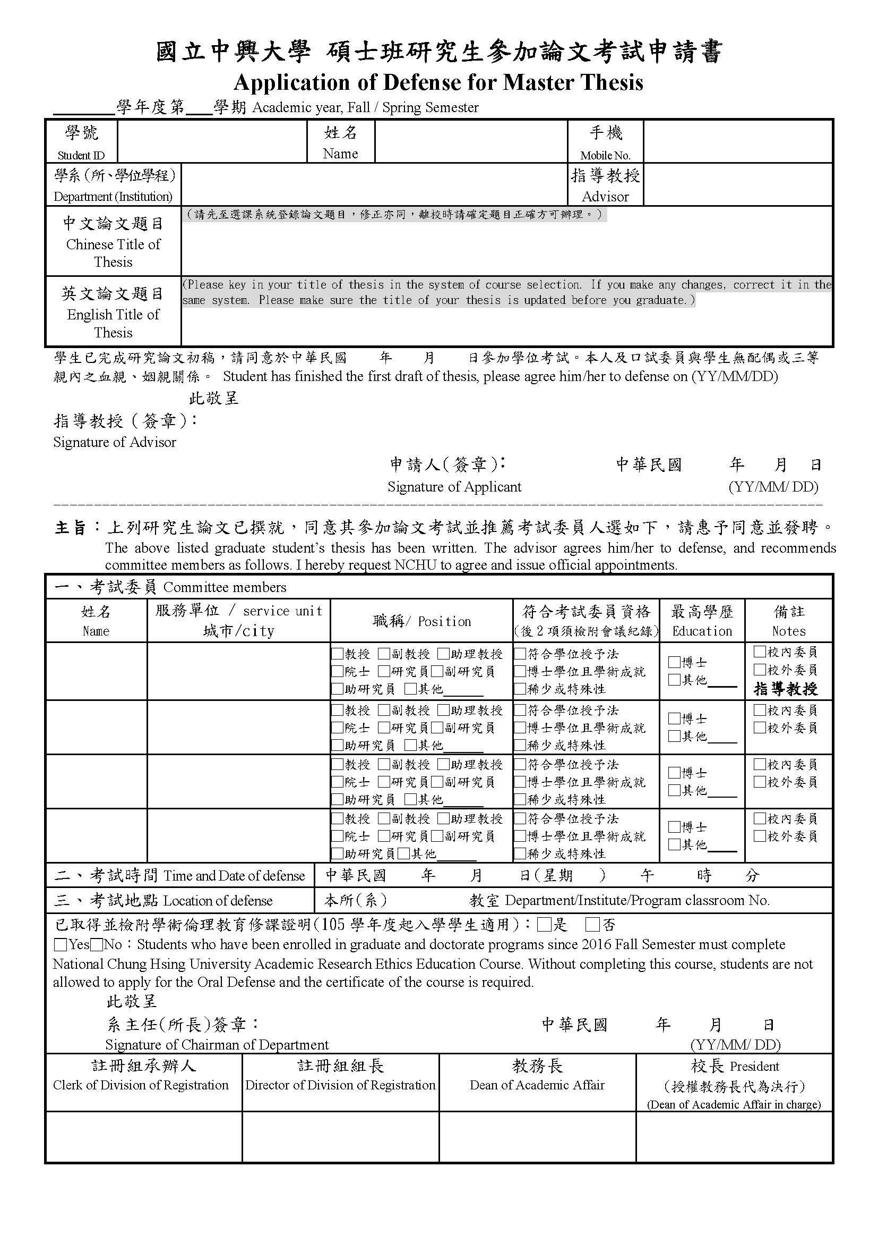

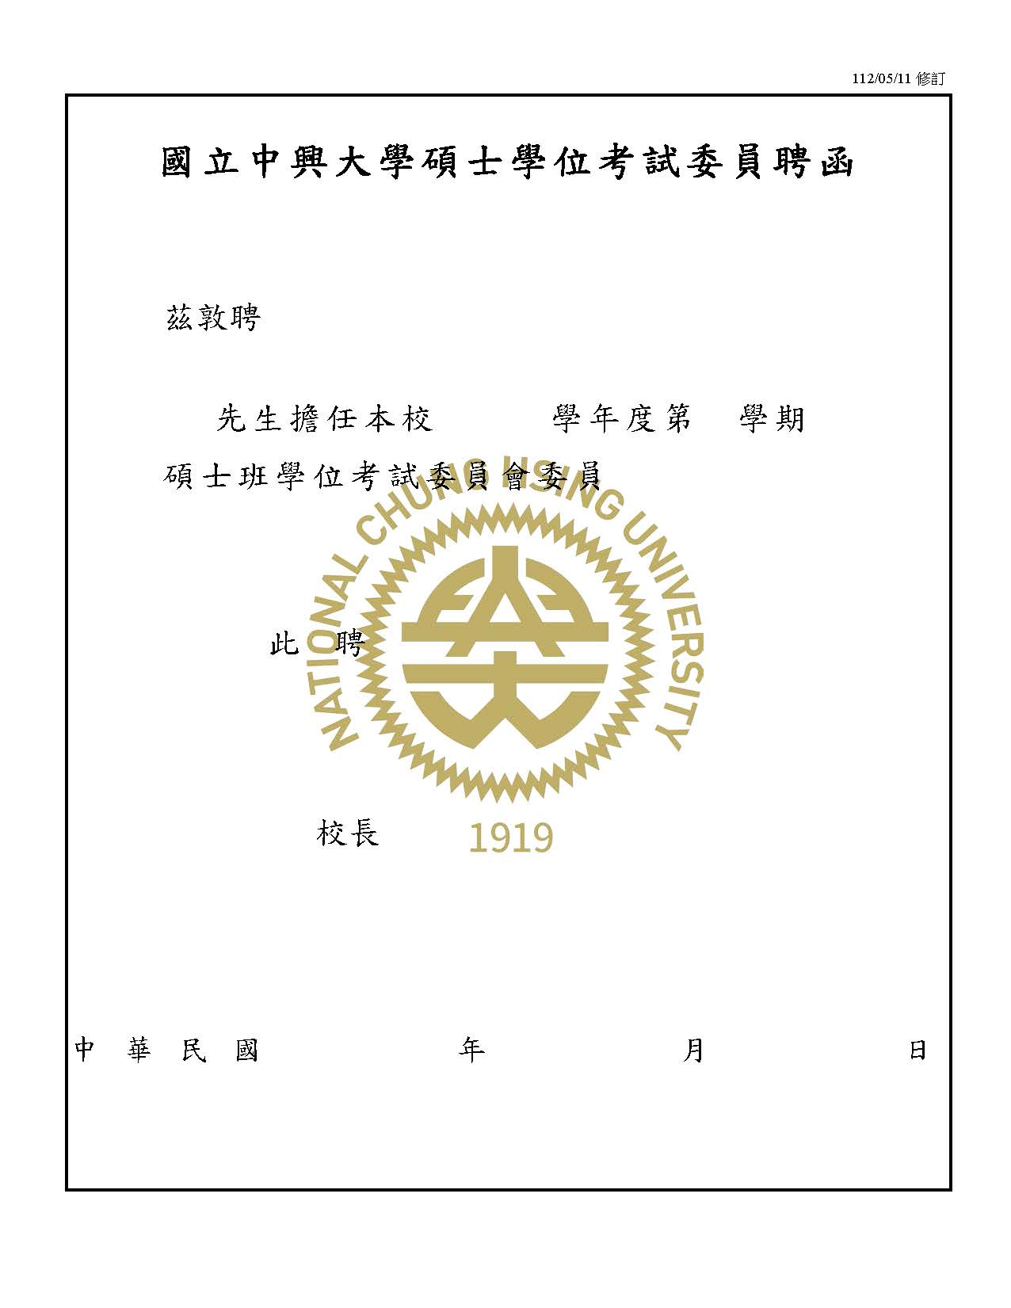
填寫申請日期
填寫口試委員姓名，稱謂統一為先生，每位委員各一張，
別忘了指導教授。
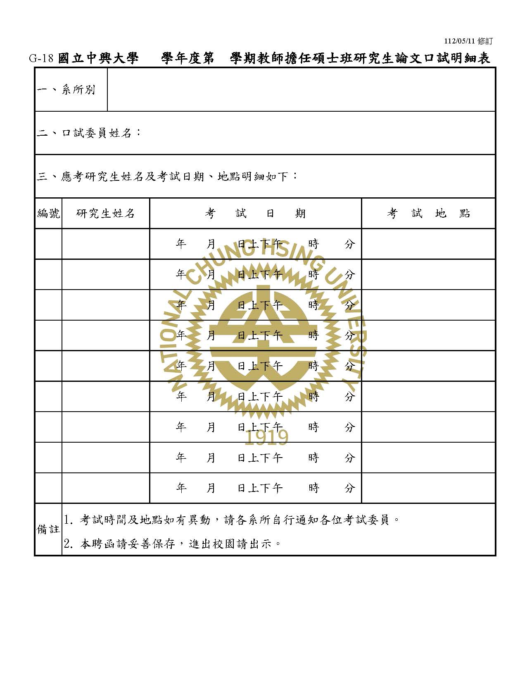
若同一位委員，口試多位研究生，可合併一張送出。
每位委員一張，稱謂請記得打上去。
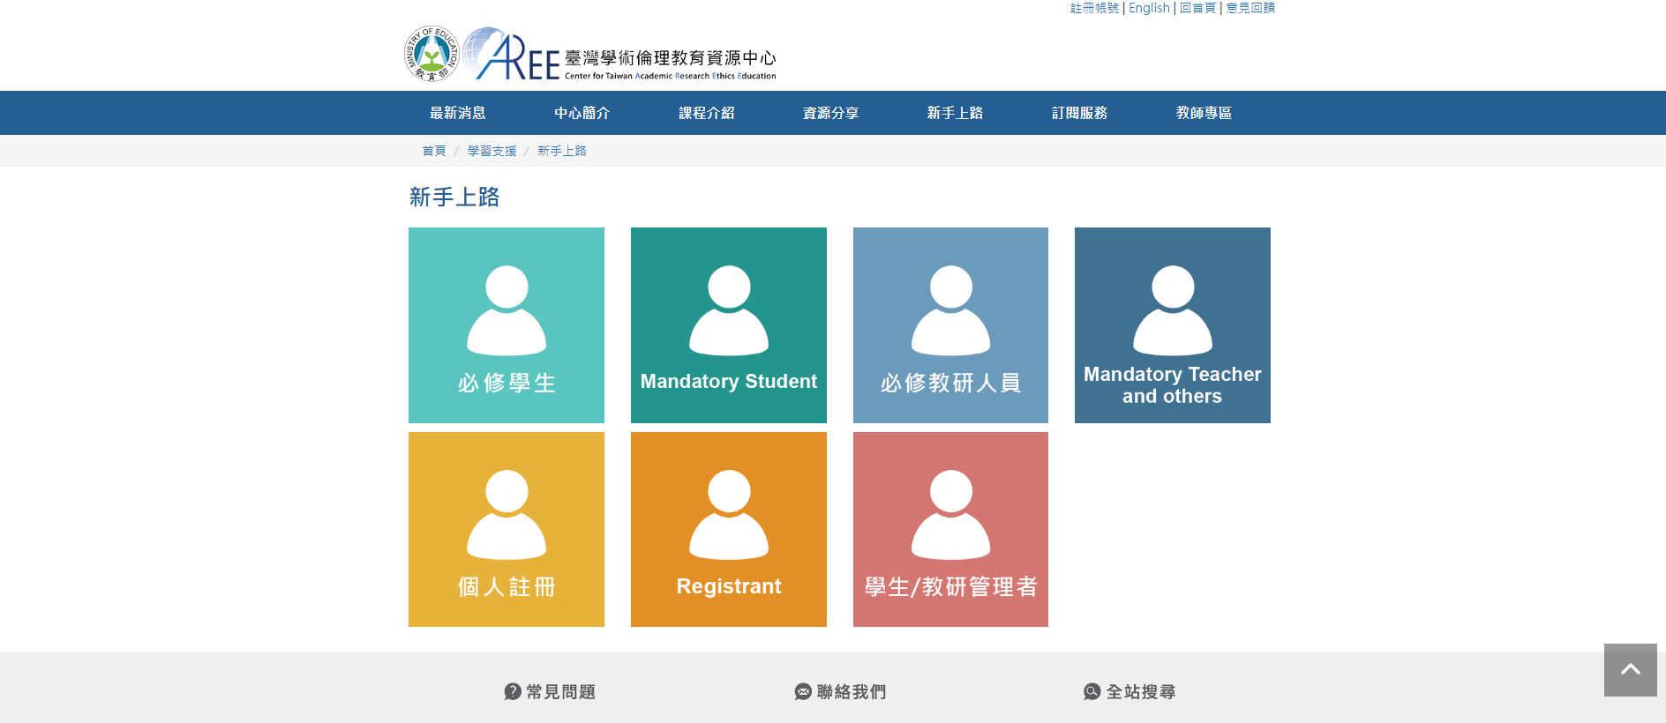
3.下載使用手冊參閱操作
2.點選必修新生
1.點選新手上路
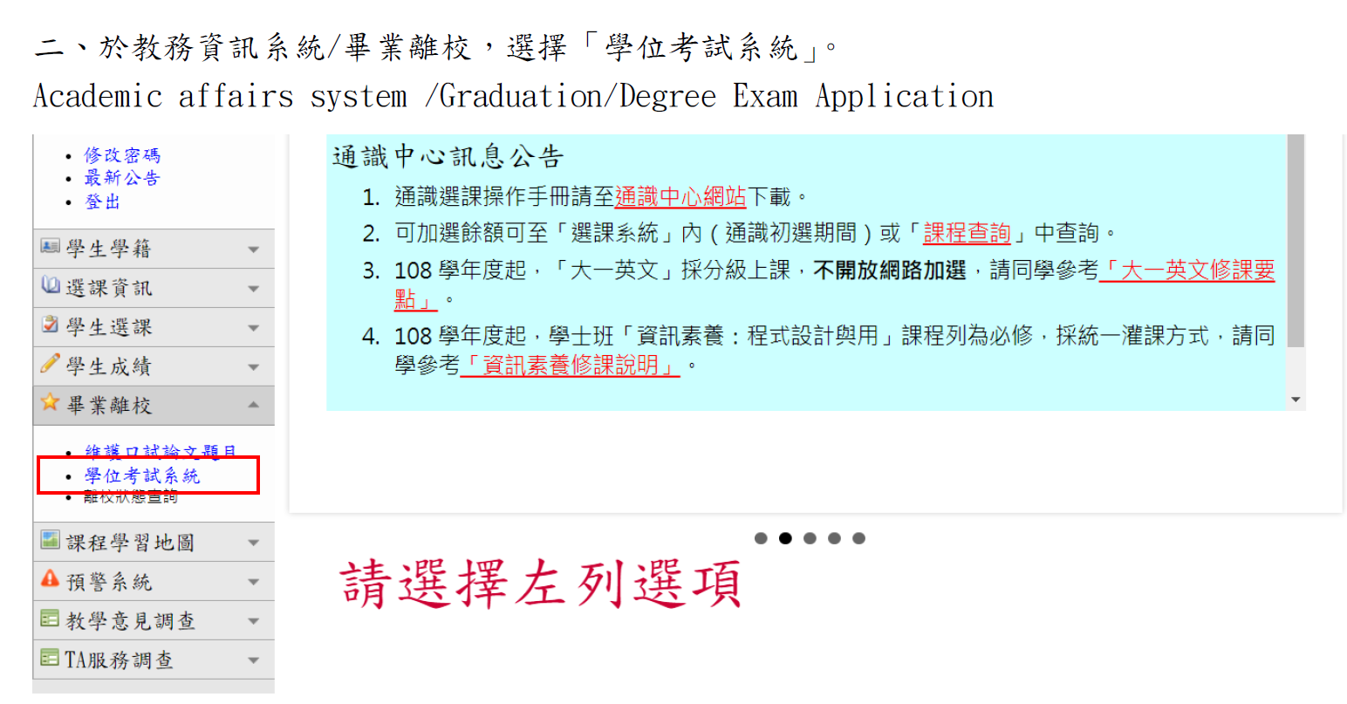

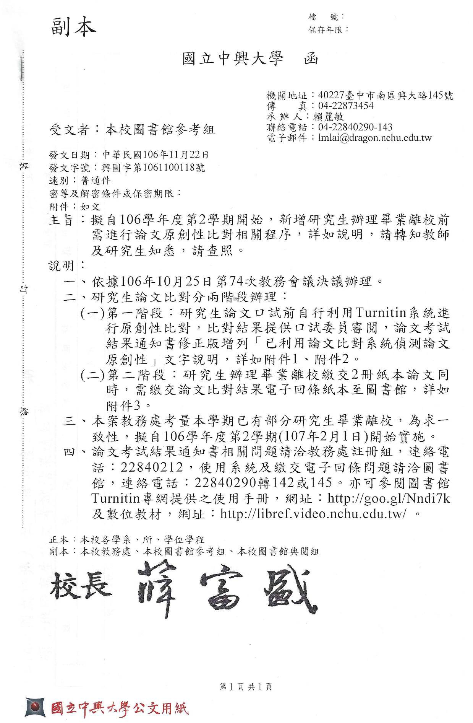

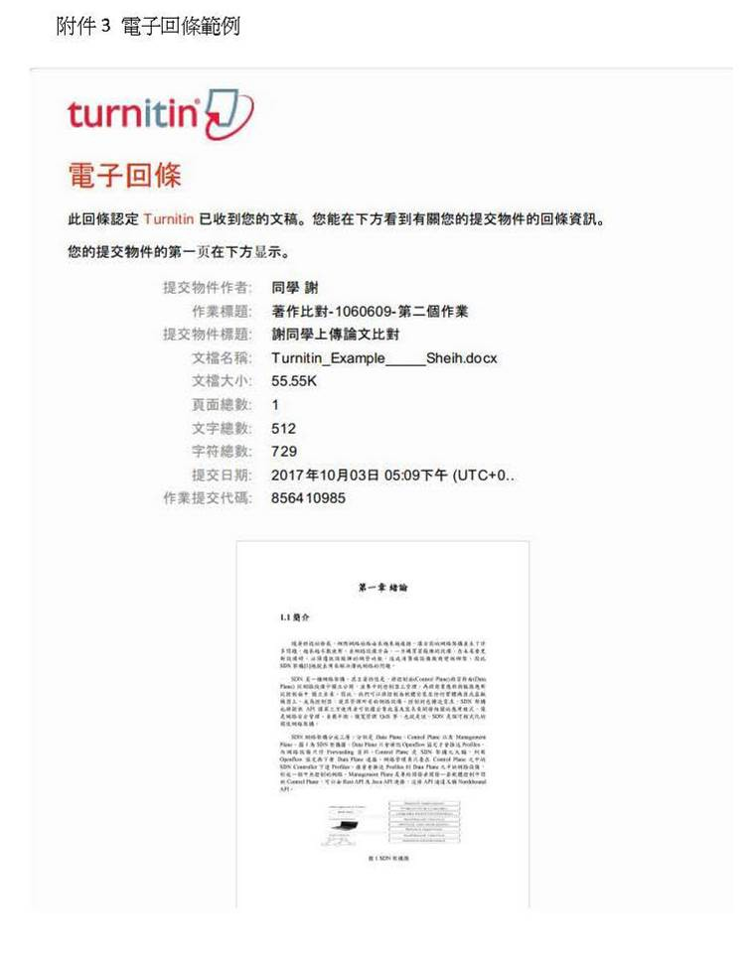

食安所碩士學位考試口試前後注意事項

學位考試當天須準備項目：
(1)碩士班研究生論文考試結果通知書。(繳回所辦)
(2)碩士班學位考試委員費用確認單。(繳回所辦)
(3)碩士學位論文口試評分單。(繳回所辦)
(4)碩士畢業口試論文審核頁。

已提出申請，因其他原因無法如期口試：
(1)填寫【研究生取消學位考試通知單】送至註冊組。

學位考試結束，因其他原因無法如期離校：
(1)填寫【研究生延後離校通知單】送至註冊組。
(2)繳交【碩士班研究生論文考試結果通知書】送至註冊組。

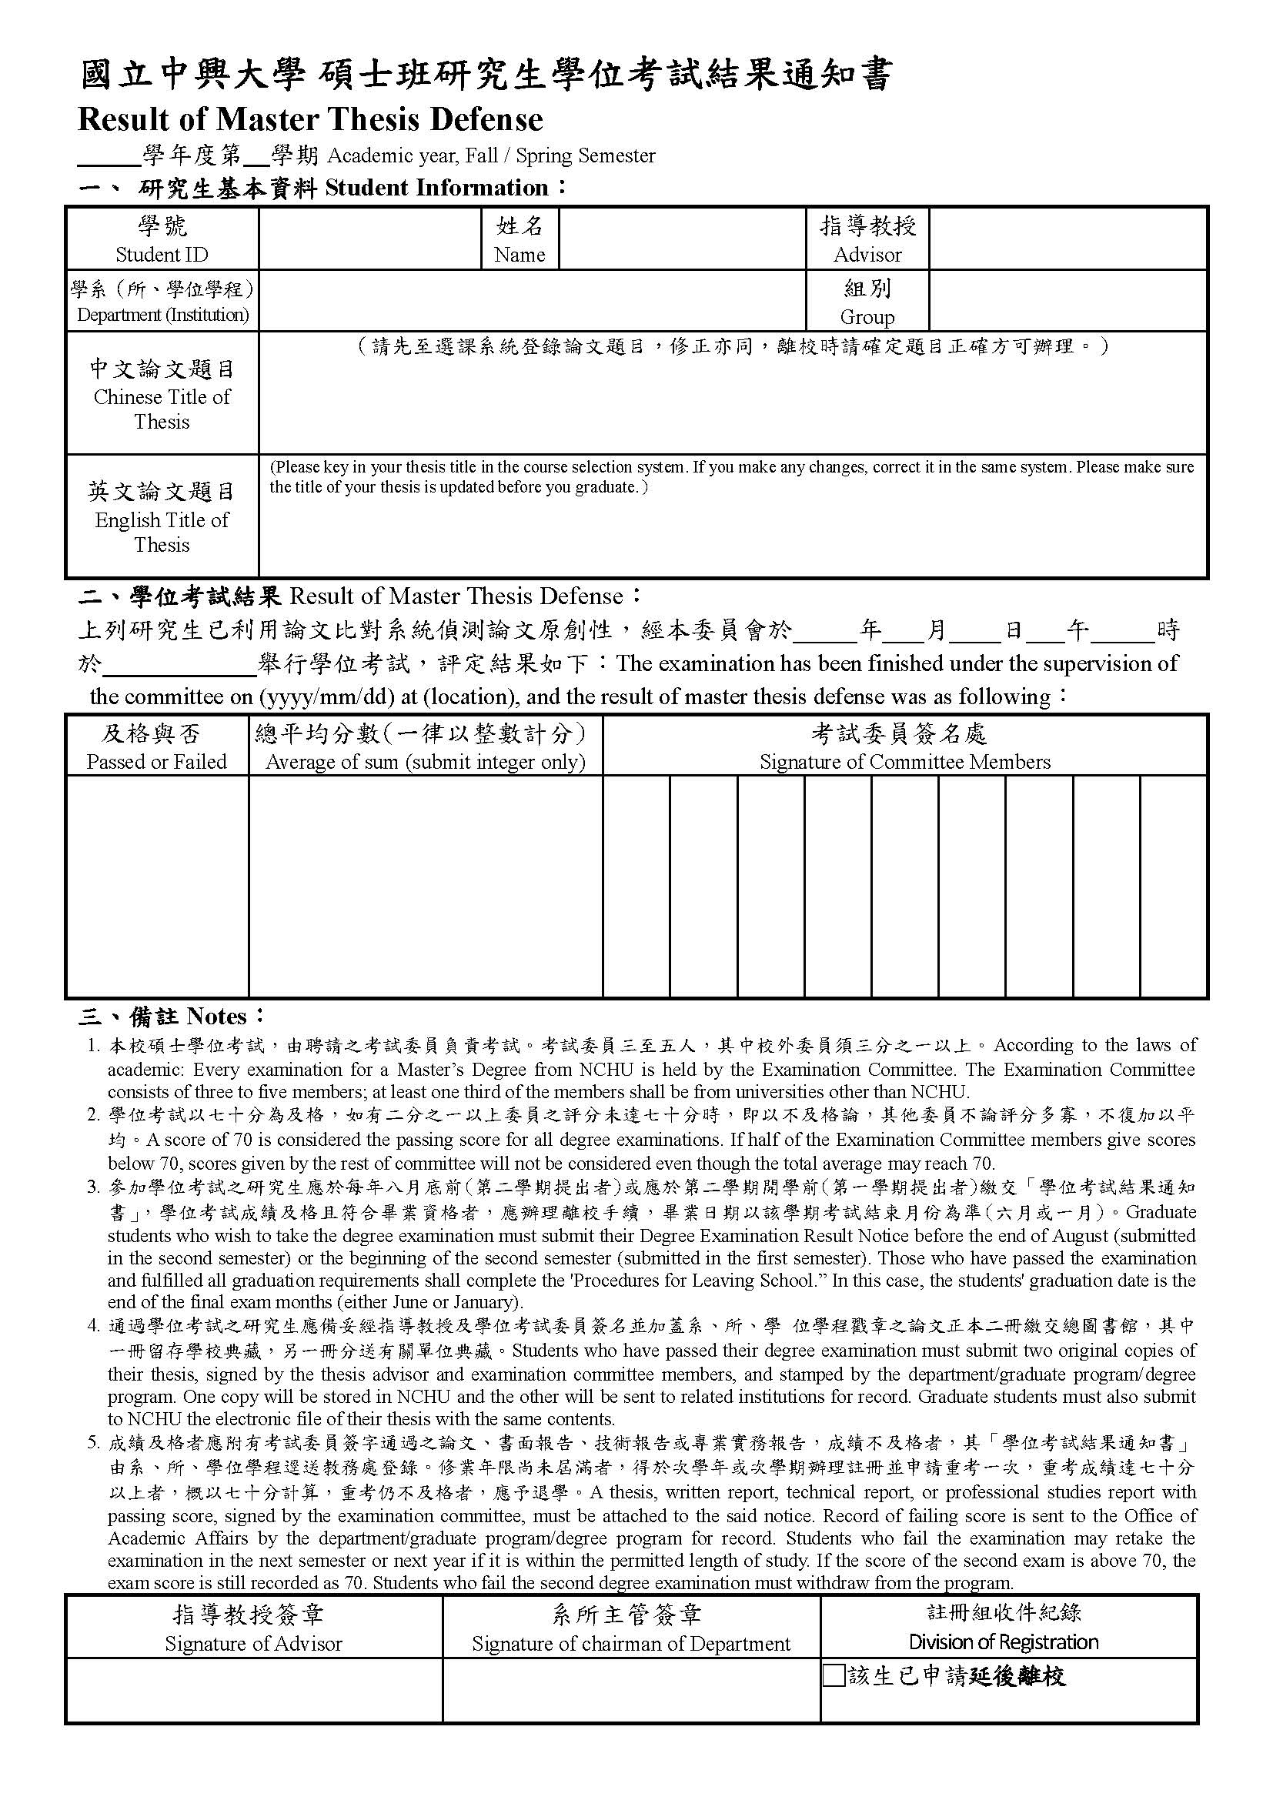

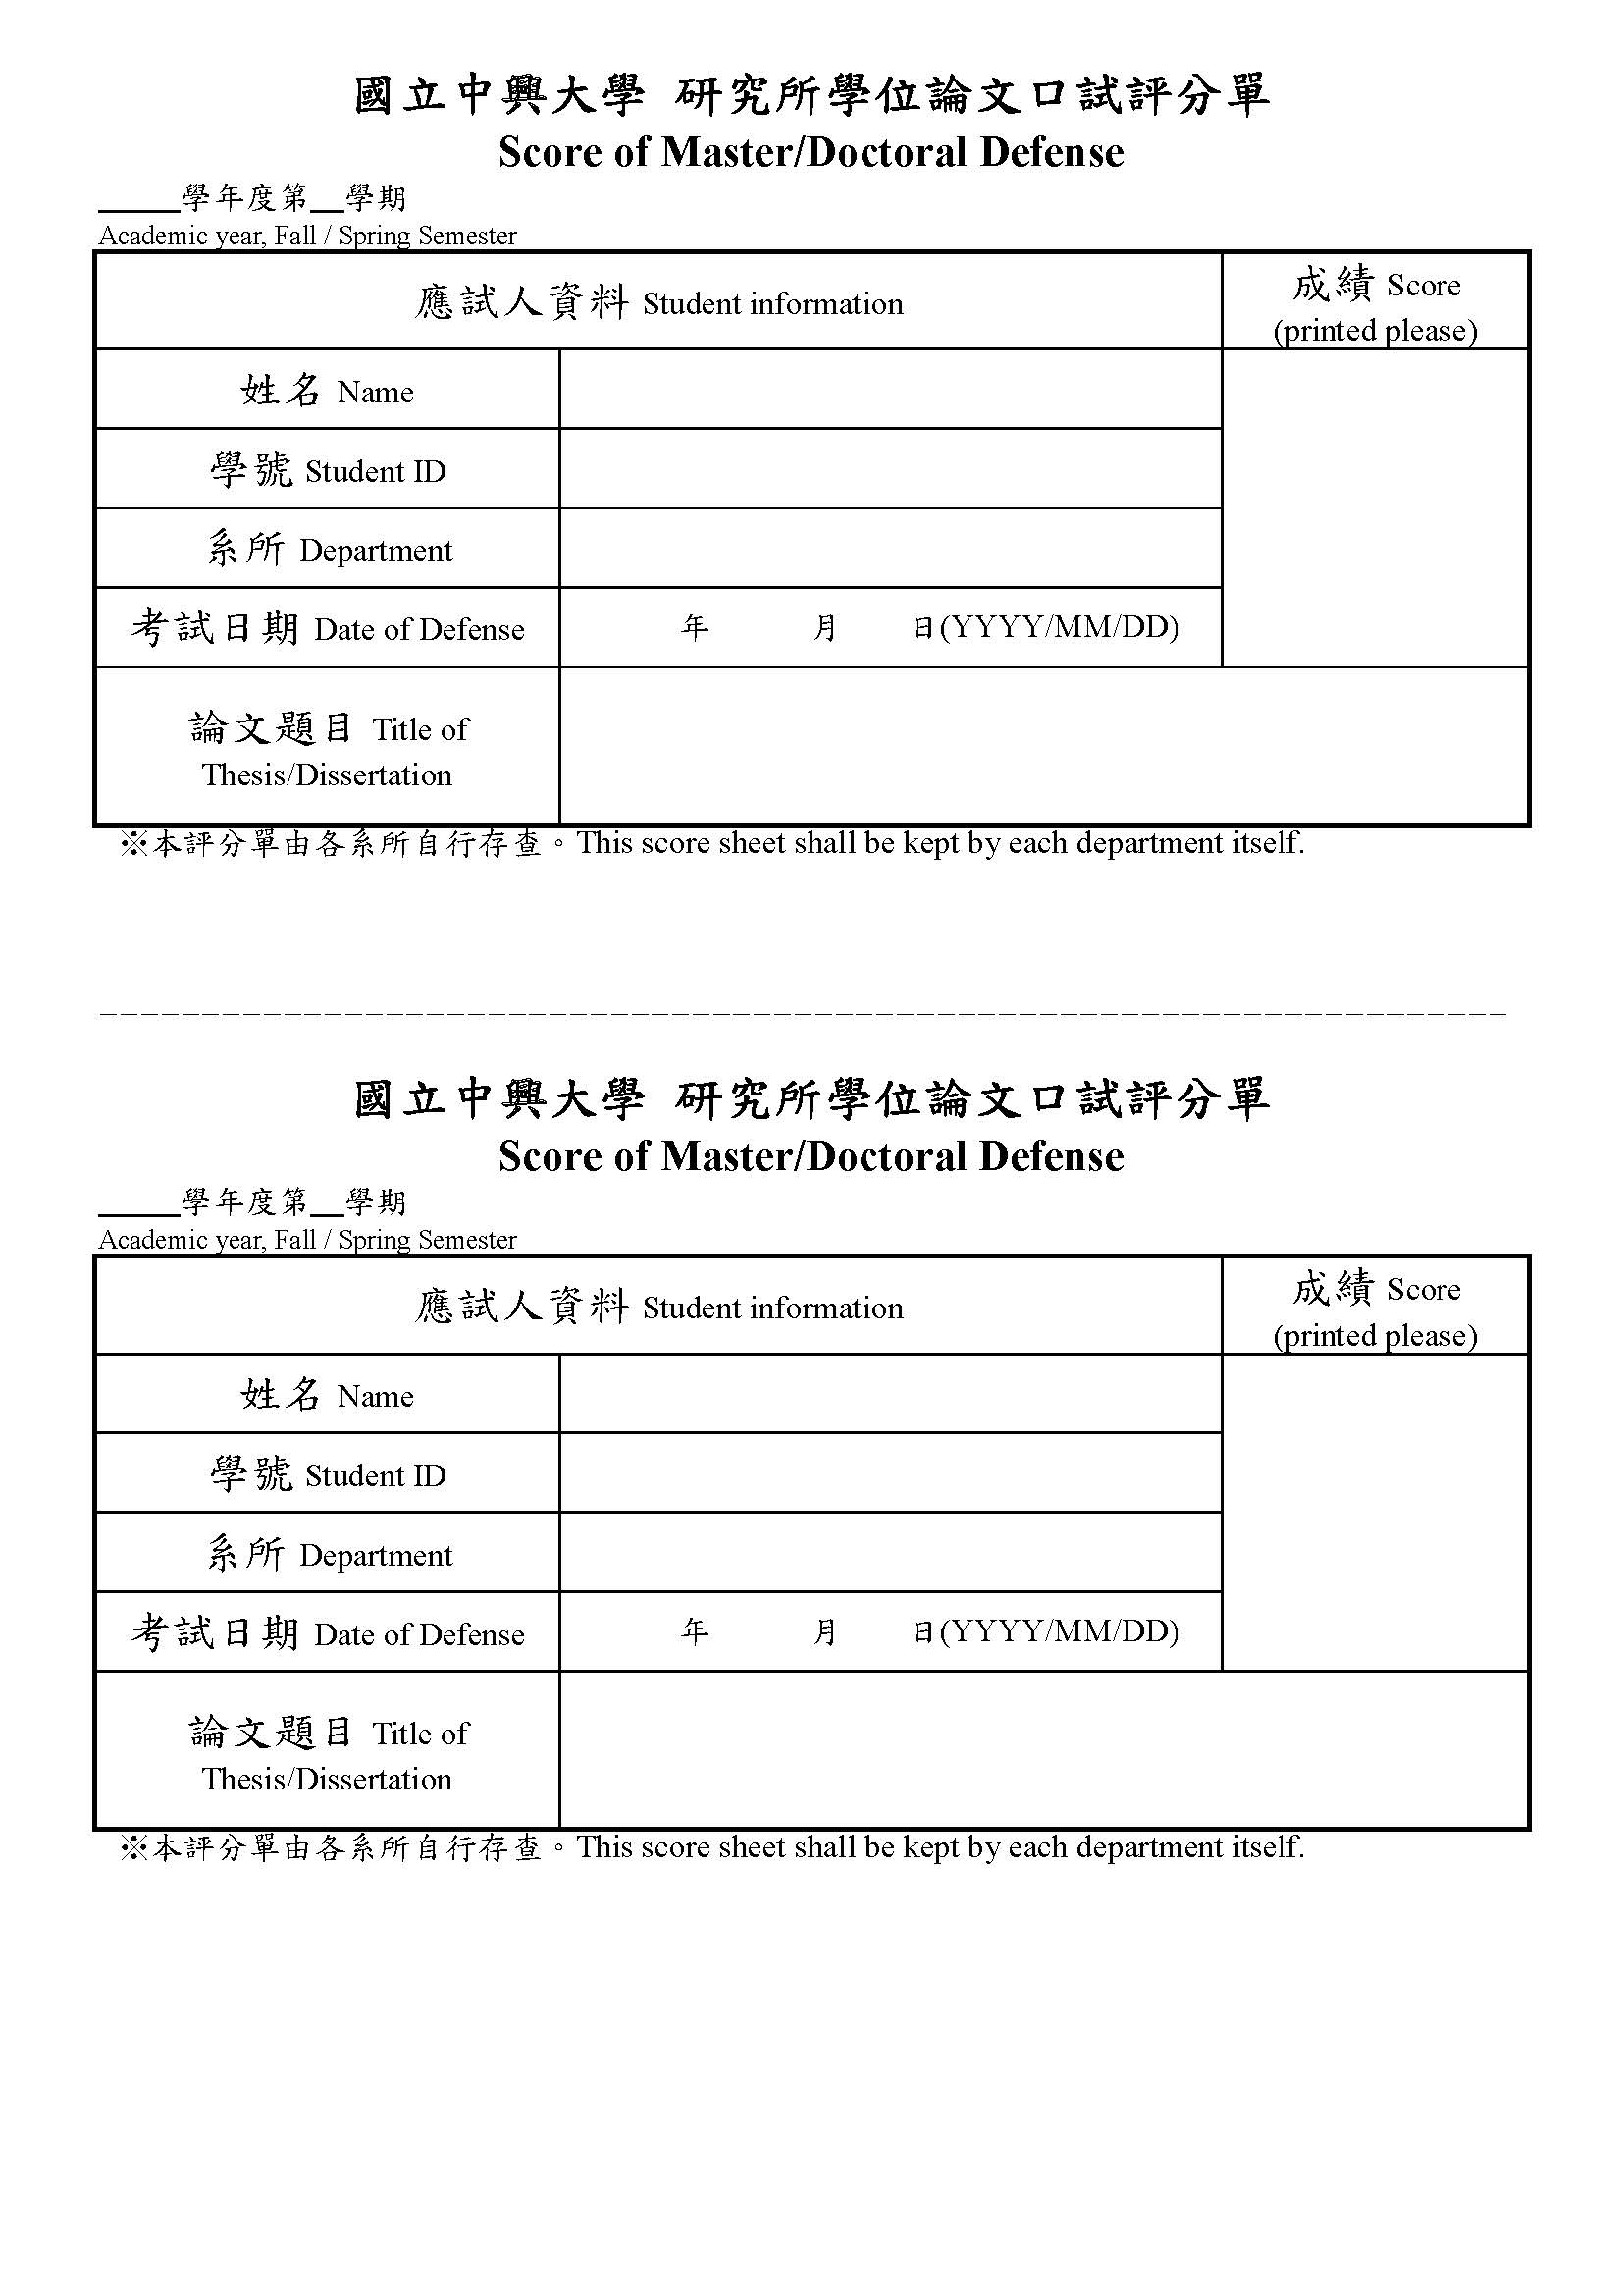

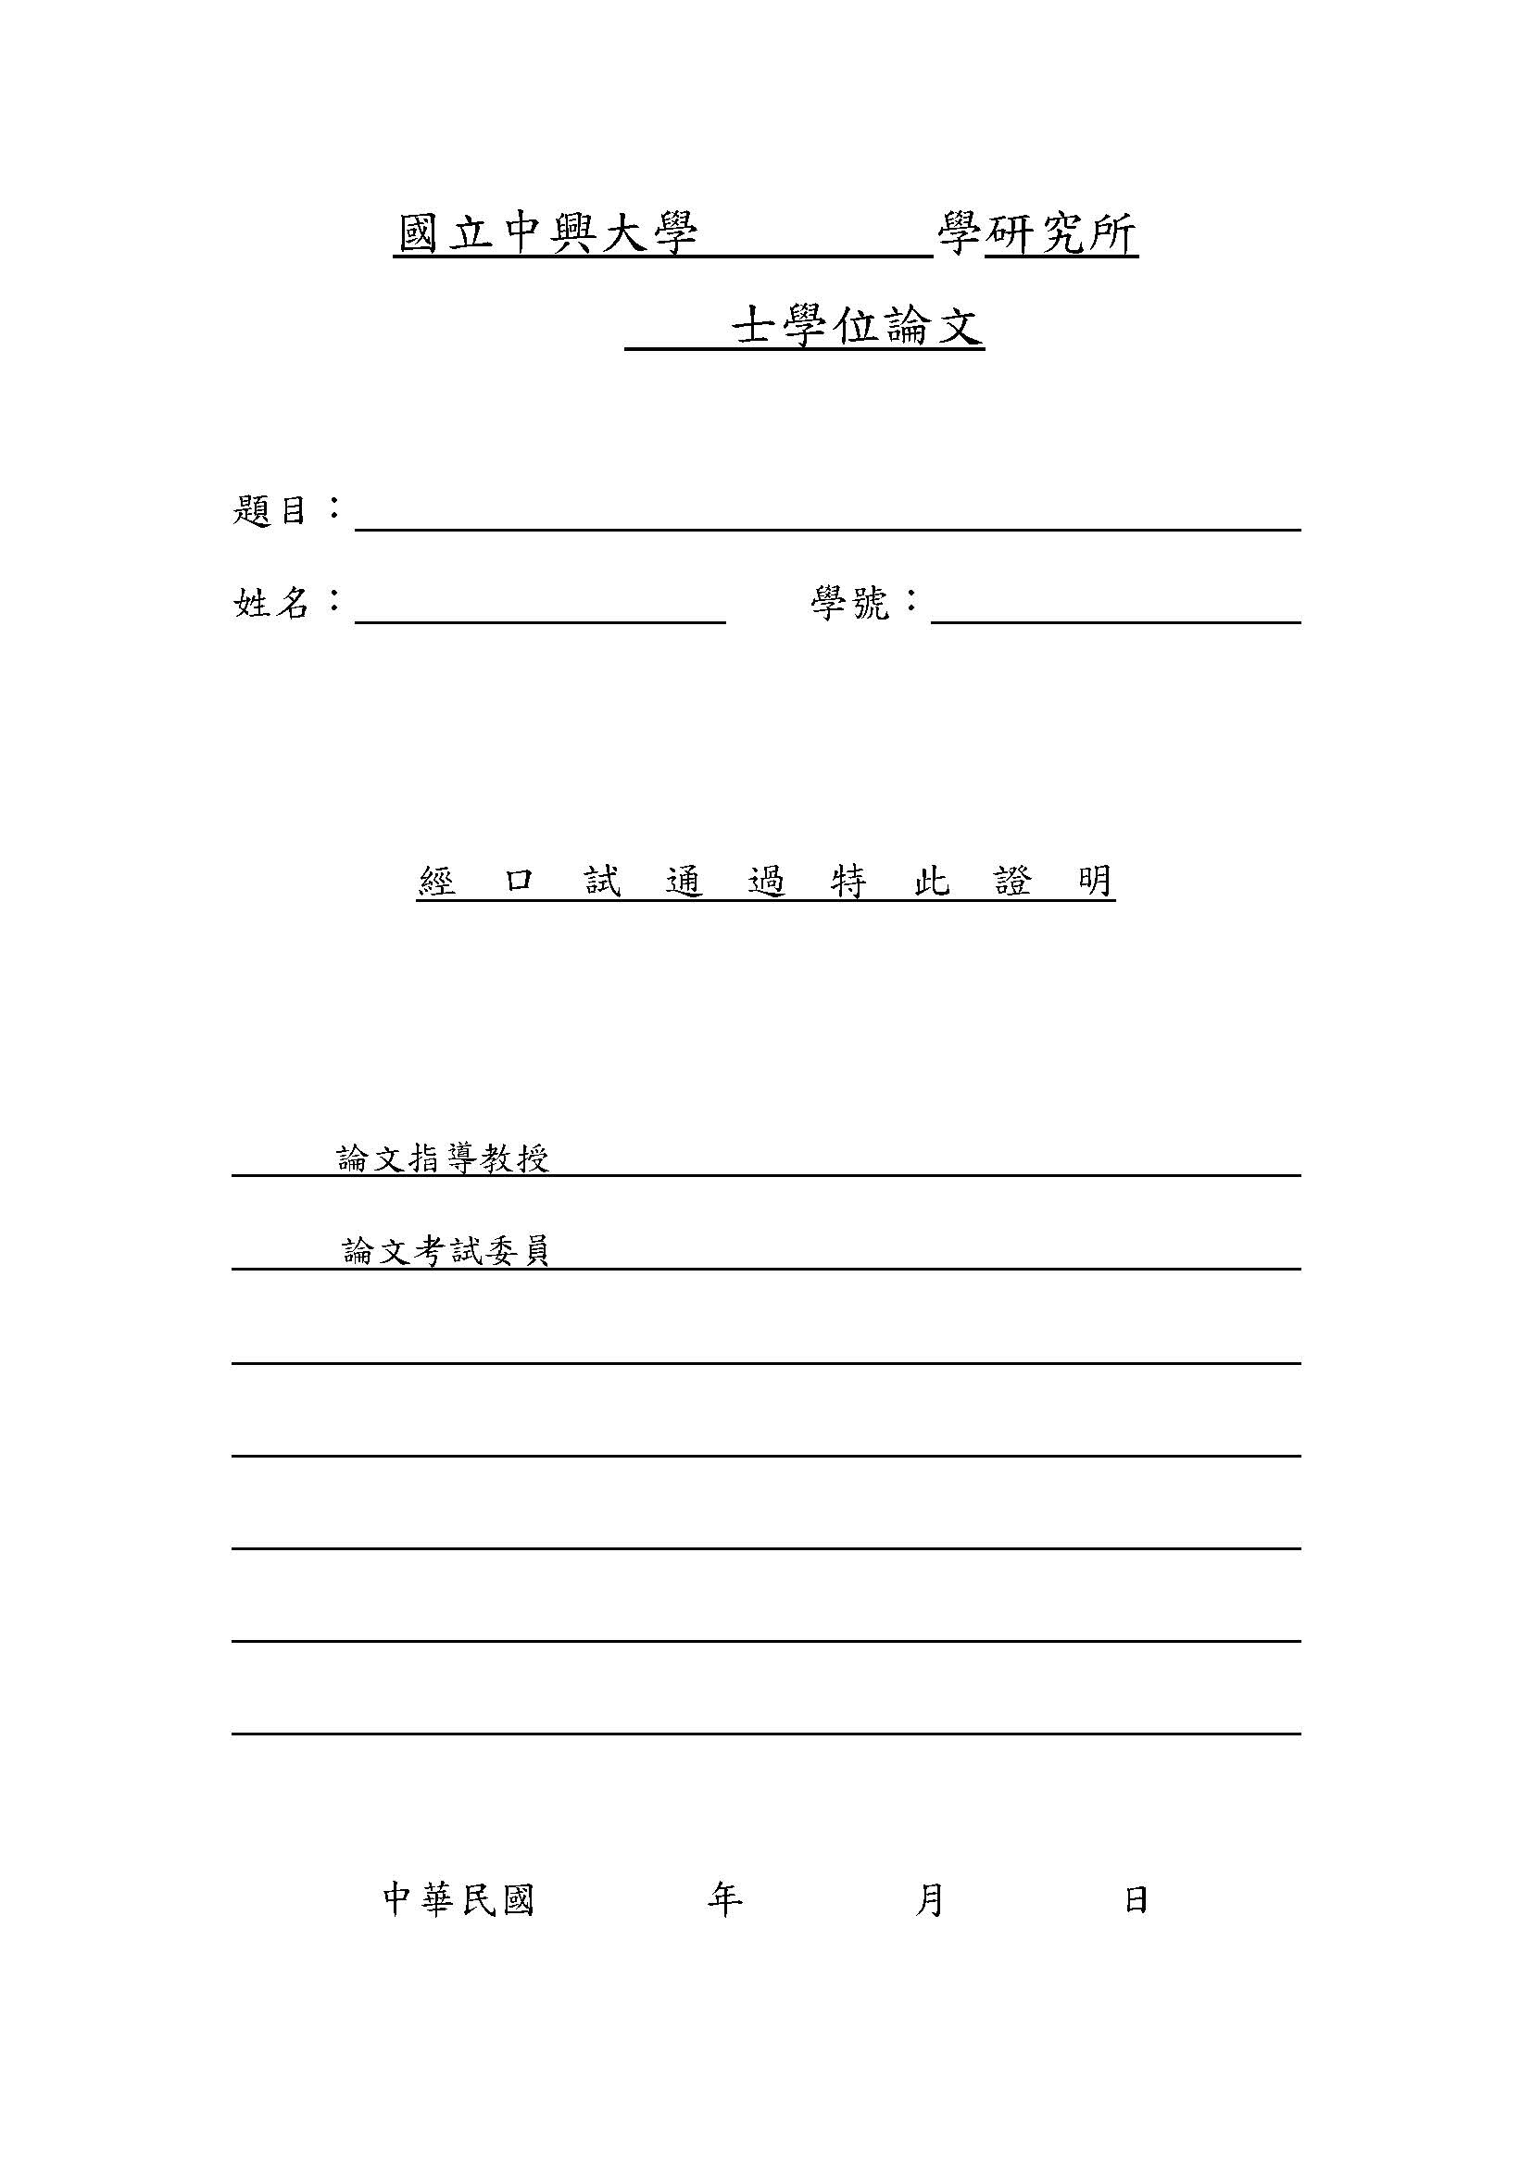

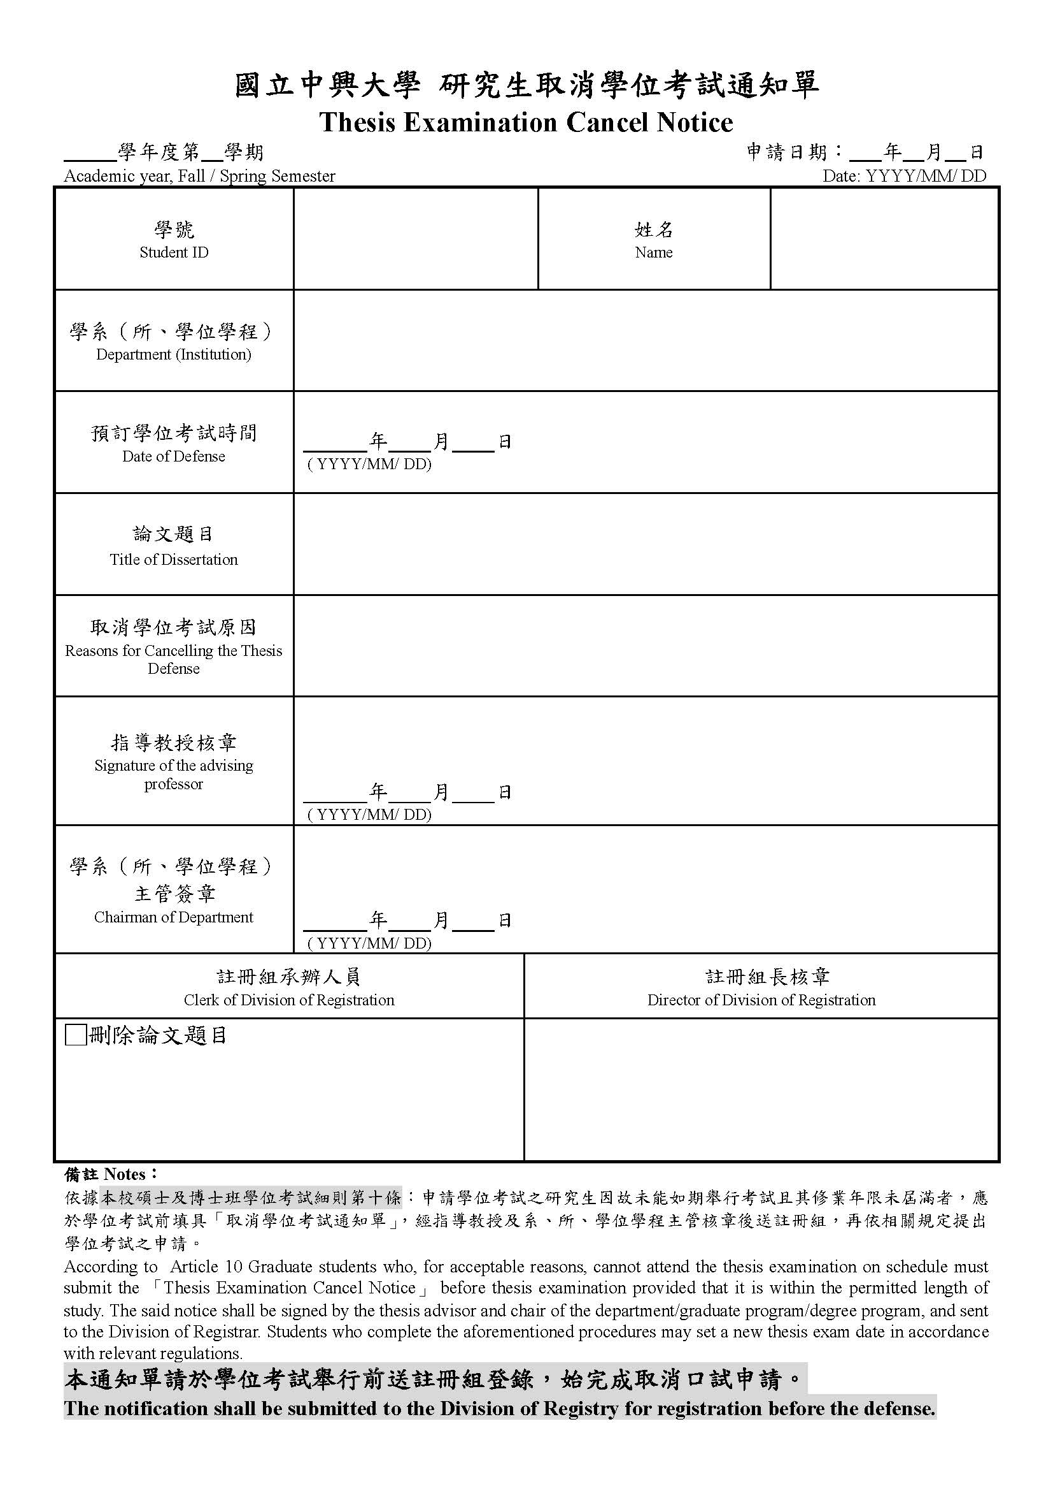
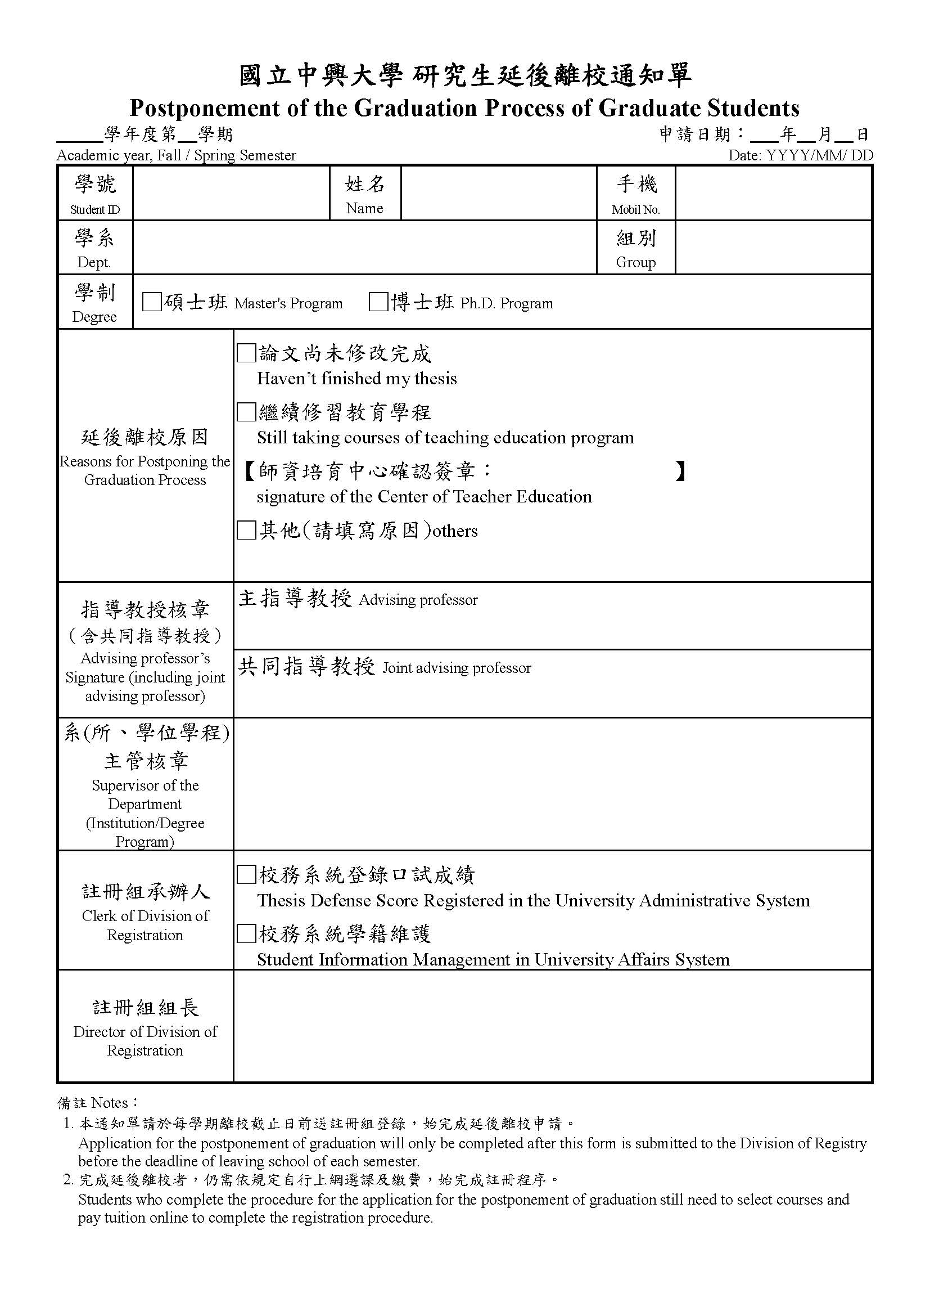

中興大學食品安全研究所
研究生畢業離校注意事項

- 論文考試(口試)以70分為及格。
- 畢業生辦理離校手續前，須先自行完成下列事項：
  - 先至圖書館上傳電子論文。
上傳步驟：圖書館首頁→依身分別服務→學生(研究生)
→協助教學研究服務→電子學位論文系統
  - 完成問卷https://forms.gle/AT2L4jJ4877vo9mCA
  - 下載「畢業離校手續單」(註冊組與本所網站皆可下載)
- 畢業生辦理離校手續繳交文件：
離校流程：請攜帶下列文件先至所辦公室→圖書館→註冊組
  - 攜帶兩本畢業論文至所辦公室蓋所章，將由圖書館留存，所上不留存。
  - 攜帶「離校手續單」，請先給指導教授簽名，再到所辦公室蓋所長章。
- 上述第三大項請先完成，才至所辦公室辦理離校手續，流程全部跑完，即可至註冊組領取畢業證書。
- 有任何問題請來電洽詢：04-2284-0867 #201

